Matemática 1º medio / Unidad 2 / OA6 / Actividad 8
- Comparan el sector circular con el segmento circular correspondiente

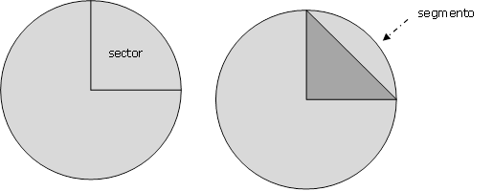

- Describen en palabras cómo se obtiene el segmento circular a partir de un sector.
- Desarrollan la fórmula del contenido del área de un segmento del ángulo central de 90°.
- Miden el radio y calculan el contenido del área, aplicando la fórmula desarrollada.
- Calculan el largo de la cuerda del segmento y comparan el resultado con la medición de la cuerda.

